Figma連結 : <https://www.figma.com/team_invite/redeem/3F8GyKYjWUaxlEk42YUtw2>

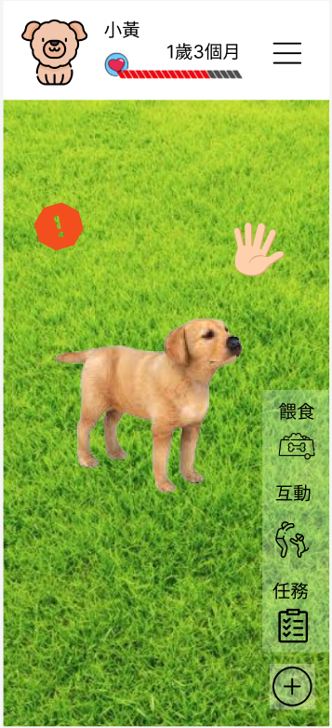

主頁面

左上小圖為寵物的照片，旁邊有顯示寵物名字、年齡，橫條可以看出寵物是否飢餓

右上有功能列表

右下按鈕點後會有三個動作

圖中驚嘆號為寵物的突發狀況，手代表互動觸摸

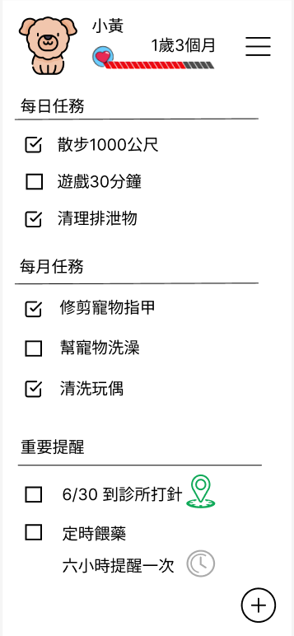

任務介面：可查看目前任務列表，有哪些已完成／未完成，回主畫面完成任務

右下角+號可回到主頁面執行互動

地標：可連接到目前地圖位置，查看附近的動物診所，並到定點執行才算完成任務

定時餵藥：每六小時app會跳出通知提醒使用者需要照顧寵物

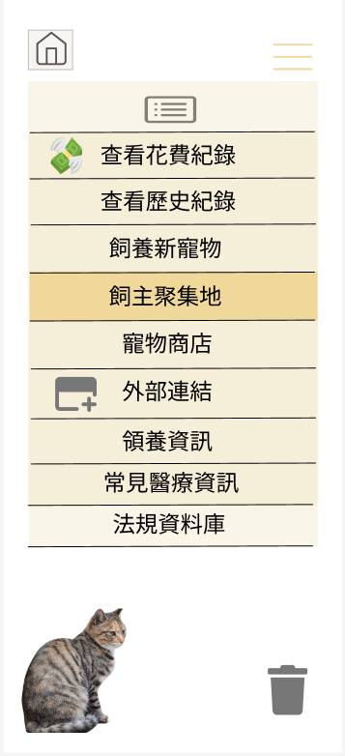

功能列表

可察看遊戲內紀錄、飼養新寵物

查看歷史紀錄：可查看先前每天活動紀錄，是否達成日常條件(達成有成就獎勵)

飼主集散地：社交作用，分享經驗與聊天

寵物商店：可與商家合作＋遊戲內寵物用品／食物購買地

外部連結（含以下內容）：連接至外部網站

垃圾桶：棄養動物，會跳出視窗向使用者確認是否要丟掉可愛的牠，有遺棄後會發生的事情動畫